fogis – skapa spelarförteckning till match.

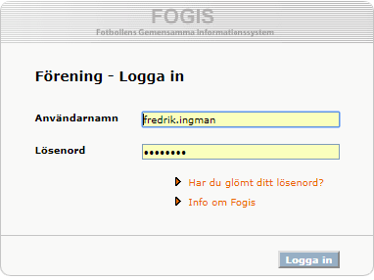

- Klicka i Ungdom
- Välj ditt lag
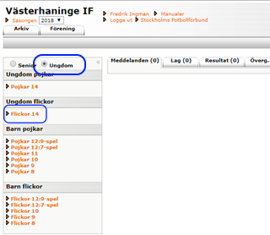

- Klicka på fliken Serie
- är man anmäld i flera serier – välj i rullistan rätt serie

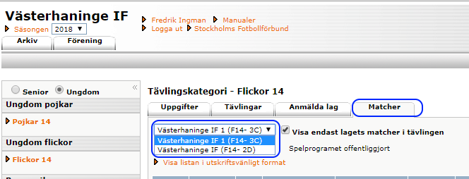

- klicka på match nr för den match som spelarförteckning skall skapas
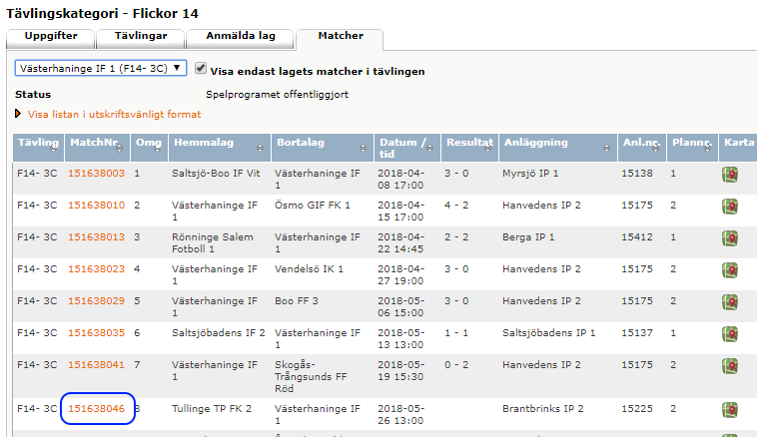

- Klicka på ”kikaren” vid lagets trupp
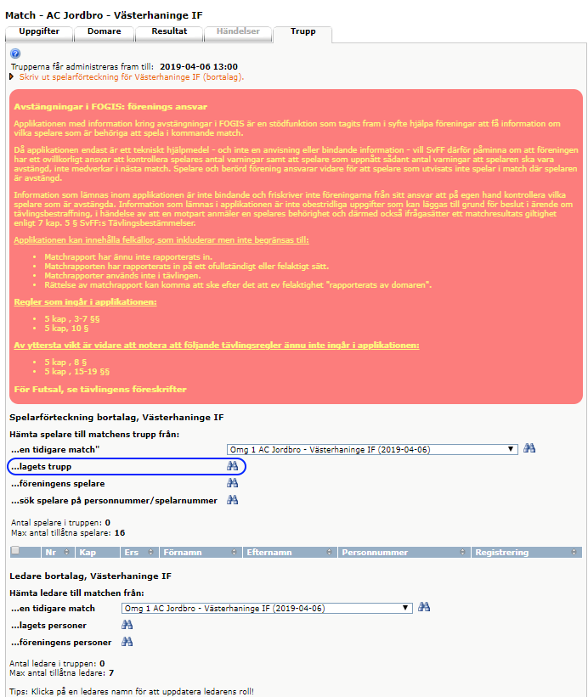

- klicka i de spelare som ska vara med
- klicka sedan lägg till

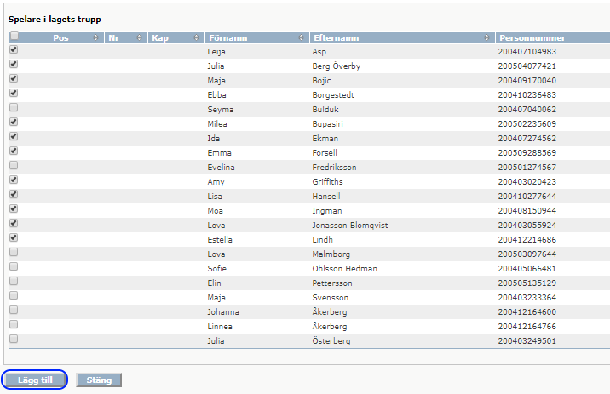

Nu är spelarna tillagda till match – nästa steg är att lägga till ledare.

- Klicka på Lagets personer
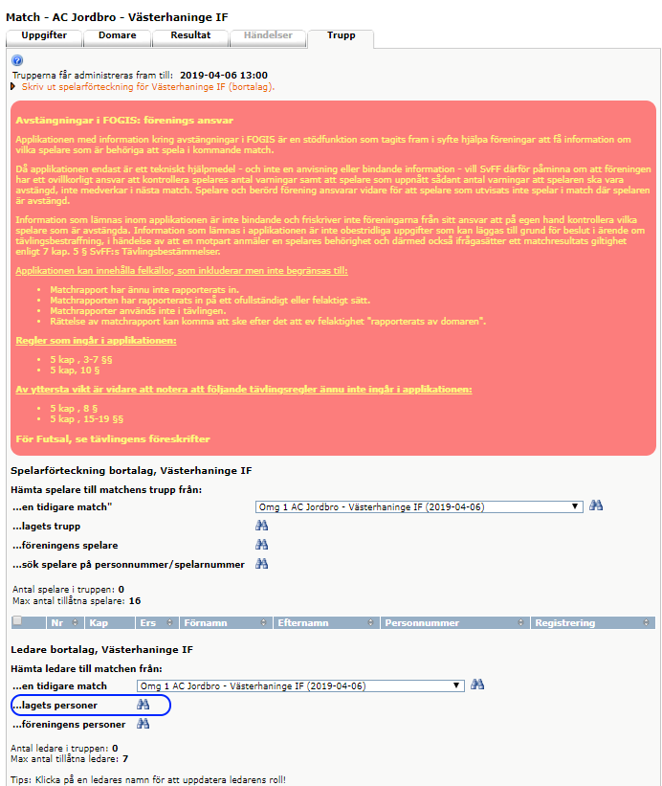

- Välj dem ledare som ska vara med på aktuell match.
- klicka på lägg till

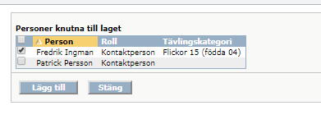

Kontrollera att rätt spelare och ledare är inlagda på spelarförteckningen.
Om någon spelare eller ledare är felaktigt dit lagd, kryssa i rutan för den spelare/ledare och sedan välj spara så försvinner den från spelarförteckningen.

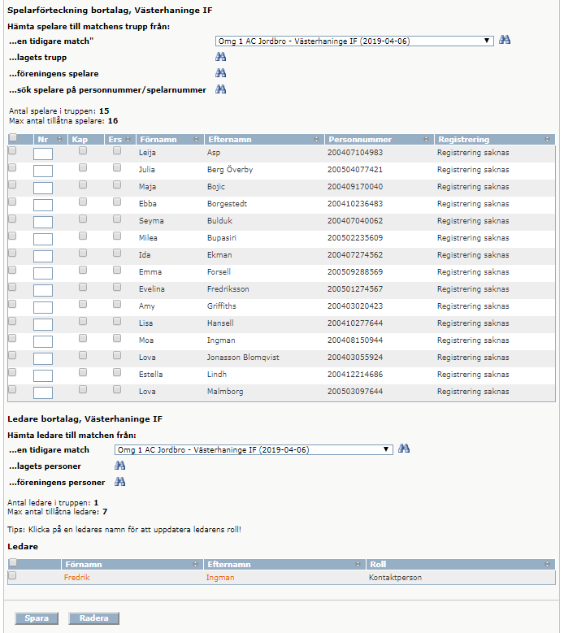

Spelarförteckningen skall skrivas ut i 2 exemplar samt skrivas under av lagledare/tränare. Sista minuten ändringar kan så klart göras manuellt på spelarförteckningen. Glöm ej då bort att gå in i fogis och ändra … för domaren kollar i fogis innan match.

Klicka på ”Skriv ut spelarförteckning ….. ”
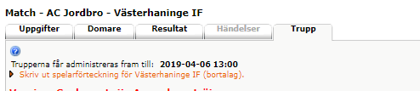

Spelarförteckningen visas – tryck på skrivaren i vänstra hörnet – skriv ut 2 exemplar.
